- Якщо ви думаєте, що найбільша пустеля знаходиться в Сахарі, поспішаємо вам повідомити наступне: згідно з різними науковим критеріям і параметрам, Антарктида є справжньою пустелеюнавіть незважаючи на те, що покрита вічними льодами.  2. 20 березня 2000 виник найбільший у світі айсберг. Він відколовся від антарктичного шельфового льодовика Росс. Велетенська брила льоду площею 11000 кв. км йде під воду на 200 метрів. При цьому довжина айсберга — 295 км, а ширина — 37 км.  3.Найбільше наземне безхребетне Антарктиди — безкрила мошка, довжина якої менше 1,3 см. Тут існують також різні комахи, які менше 2 мм в довжину і в більшості живуть як паразитів на птахах і тюленях. А ось сухопутні ссавці повністю відсутні на крижаному континенті.  4.Дивовижні крижані риби є самими пристосованими до холоду створіннями. Ці риби з сімейства білокровних навчилися прекрасно маскуватися на тлі льодовиків, оскільки мають примарно-білий колір. Вони мешкають на Землі вже більше 5 мільйонів років і живуть при температурі від +2 до -2 градусів за Цельсієм.  5.При свердлінні льоду в Антарктиді можна отримати так зване крижане ядро. Ці проби льоду дозволяють вченим повернутися на десятки і сотні тисяч років тому, так як надають інформацію про клімат планети. |  |  | .Дивовижні факти про Антарктиду |  | 6.Якщо теоретично уявити ситуацію, яка викличе різке танення всього льоду Антарктиди, рівень світового океану підвищився б на 60-65 метрів. Загальна площа крижаного покриву на цьому континенті — 29 млн кубічних кілометрів.  7.Льоди Антарктиди містять близько 70% запасів всієї прісної води на планеті і складають 90% від загальної кількості льоду в світі.  8.Самий ненажерливий мешканець антарктичних вод — блакитний кит. Під час откормкі він може з’їсти близько 4 млн креветок в день (3600 кг).  9.З року в рік Антарктида розширюється і знову набуває звичайні розміри. Це відбувається тому, що на початку зими море замерзає і починає розширюватися приблизно на 100 тисяч кв. км в день  .  10.Найсухіша місцевість на планеті розташована в Антарктиді і носить назву сухі долини Мак-Мердо. Вони займають близько 0,03% всієї території материка. Швидкість вітру в долинах досягає 320 км / ч. Тут не було дощу вже більше 2 млн років поспіль, що наблизило тутешні умови до природних умов на Марсі.
Відсутність часових поясів  Це єдиний континент без часових поясів. Наукові спільноти в Антарктиді, як правило, дотримуються часу, який пов’язан з їх рідною землею, або звіряють час відповідно до лінії поставки, яка постачає їх їжею і важливими речами. Тут ви можете пройти всі 24 часових пояси за кілька секунд.  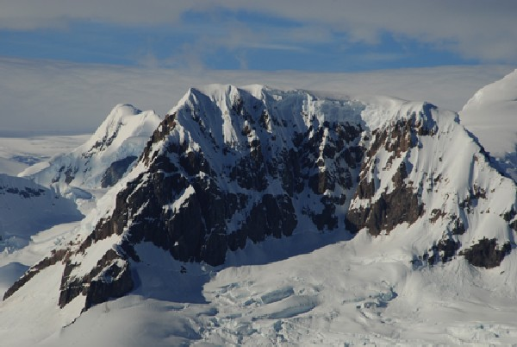  . В Антарктиді є річки  Однією з них є річка Онікс, яка забирає талі води на схід. Річка Онікс тече до озера Ванда знаходиться в Сухий долині Райт. Через екстремальні кліматичні умови вона тече всього два місяці під час антарктичного літа. Її довжина — 40 км, і хоча тут немає риби, в цій річці живуть мікроорганізми і водорості. |  |  | У пошуку метеоритів  Одним з цікавих фактів про це континенті є факт того, що Антарктида — це найкраще місце, де можна знайти метеорити. Судячи з усього, метеорити, що потрапили на антарктичний крижаний покрив, зберігаються краще, ніж у будь-якому іншому місці на Землі. Фрагменти метеоритів з Марса є найбільш цінними і несподіваними відкриттями. Ймовірно, швидкість звільнення з цієї планети повинна була бути близько 18 000 км / год, для того, щоб метеорит зміг досягти Землі.  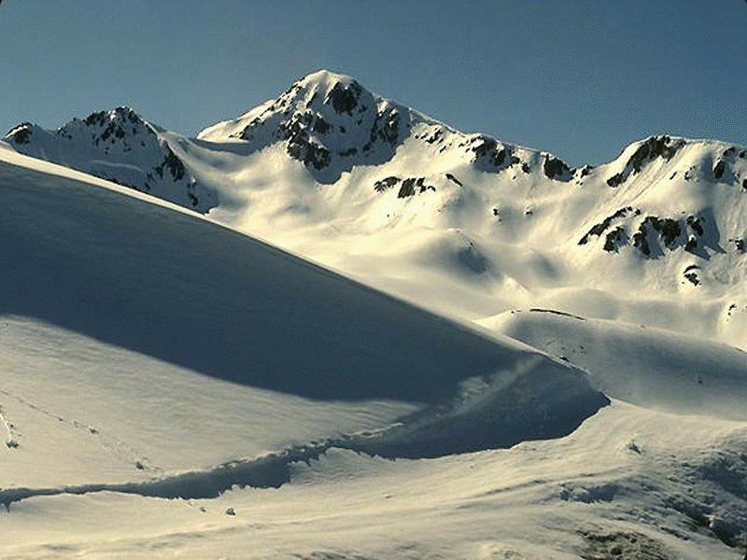 |  | . 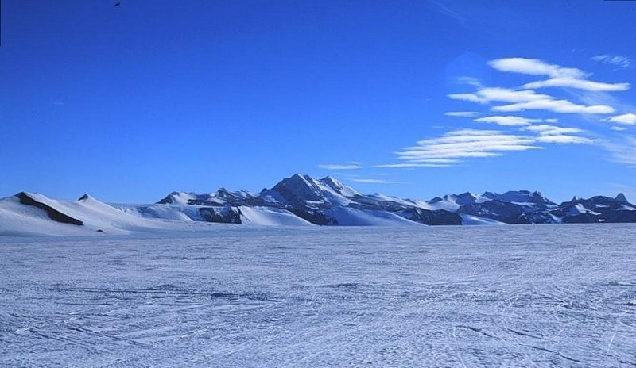  Саме сухе місце на Землі  Одним із самих цікавих фактів про Антарктиду є контраст між сухим кліматом і кількістю води (70 відсотків прісної води). Цей континент є самим сухим місцем на нашій планеті. Навіть у самій спекотної пустелі світу йде більше дощів, ніж в Сухих долинах Антарктиди. Насправді, на всьому Південному полюсі випадає близько 10 см опадів на рік.  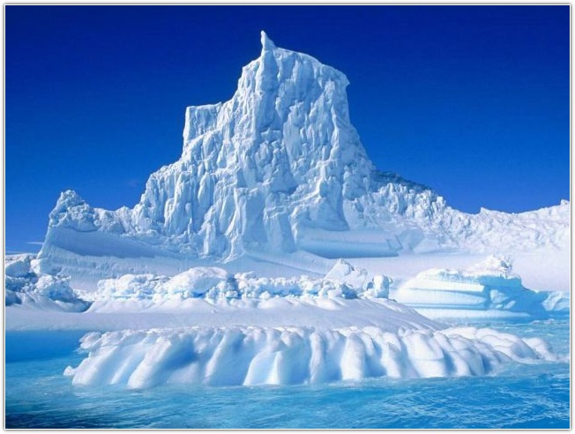

Создайте СВОЙ буклет  Если вы думаете, что такой хороший документ, наверное, тяжело форматировать, подумайте еще раз!  Мы создали стили, которые позволяют настроить форматирование в этом буклете одним щелчком мыши. На вкладке "Главная" ленты извлеките коллекцию стилей.  Почти мгновенная настройка  Попробуйте изменить вид этого буклета, для чего на вкладке "Конструктор" ленты извлеките коллекции тем, цветов и шрифтов.  Ваша компания использует собственные цвета и шрифты? Нет проблем! Данные коллекции предоставляют возможность добавить их. | ''Ваша компания — самая лучшая! Не могу себе представить, чтобы кто-либо мог жить без вас.''  - Очень умный клиент  Мы знаем, что вы можете часами восхвалять свой бизнес. (И мы вас не осуждаем — он великолепен!)  Но поскольку информацию необходимо изложить кратко и интересно, ниже приведены несколько советов по поводу того, на что стоит обратить внимание...  Сосредоточьтесь на том, что у вас получается лучше всего  Слева вы можете перечислить преимущества работы с вами, а в центре — изложить историю успешной работы с клиентами или поместить несколько положительных отзывов.  Правая часть страницы идеально подходит для сводной информации об основных продуктах и услугах. |  | Ключевые предложения  Не скромничайте! Покажите, как потрясающе хорошо вы работаете. Перечислите или дайте сводную информацию об основных видах деятельности вашей компании. И напоследок еще один совет...  Если вы замените фотографию, а она не будет полностью соответствовать формату страницы, вы можете легко обрезать ее. Просто выберите изображение, а потом на вкладке "Работа с рисунками | Формат" щелкните "Обрезка".  Основные клиенты  Возможно, вы захотите упомянуть здесь несколько самых известных клиентов вашей компании:  - Важная крупная компания  - Всемирно известная компания  - Компания, производящая солидное впечатление  Свяжитесь с нами  [Название компании]  [Имя получателя]  [Адрес]  [Город, обл. индекс]  [Телефон]  [Адрес электронной почты]  [Веб-адрес]

